Karta pracy
Temat: Europa-wzbogacania i utrwalanie wiedzy

Połącz nazwy państw europejskich z nazwami stolic
Francja  Włochy  Wielka Brytania  Niemcy  Szwecja  Czechy  Finlandia  Holandia  Belgia | Berlin  Londyn  Paryż  Praga  Rzym  Sztokholm  Bruksela  Amsterdam  Helsinki

2. Wypisz spośród wymienionych powyżej krajów te, które sąsiadują z Polską

3. Napisz pod zdjęciami , nazwę budowli, która jest na zdjęciu, miasto i kraj, w którym się ona znajduje:
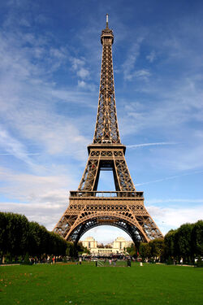

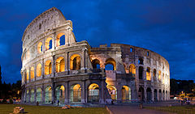

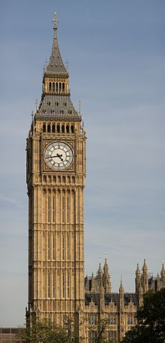

- Odpowiedz na pytania:
Siedzibą władz Unii Europejskiej jest……..
Marsylianka jest hymnem….
Spaghetti jest potrawą narodową ……
Wielka Brytania jest republiką/monarchią (niepotrzebne skreślić)
Tańczą czardasza na……..
Wymień wszystkie kraje Europy, które mają krzyż jako element flagi narodowej……..

Kompetencje
- Świadomość i ekspresja kulturalna
- Umiejętność uczenia się
- Kompetencje społeczne i obywatelskie

A.I.WÓJCICKA

